FUNDAÇÃO DE ENSINO “EURÍPEDES SOARES DA ROCHA”

CENTRO UNIVERSITÁRIO “EURÍPEDES DE MARÍLIA” – UNIVEM

**FÁBIO HIROMU DALMAZZO NOWAKI**

***ANÁLISE E IMPLEMENTAÇÃO DE UM SISTEMA PARA APLICAÇÃO DE AVALIAÇÕES VIA WEB: TESTENET***

MARÍLIA

2008**FÁBIO HIROMU DALMAZZO NOWAKI**

***ANÁLISE E IMPLEMENTAÇÃO DE UM SISTEMA PARA APLICAÇÃO DE AVALIAÇÕES VIA WEB: TESTENET***

Monografia apresentada ao Centro Universitário Eurípides de Marília – UNIVEM, mantido pela Fundação de Ensino Eurípides da Rocha, como requisito parcial para obtenção do Título de Bacharel em Ciência da Computação

Orientadora:

Profº. Drº. Ildeberto Aparecido Rodello

MARÍLIA

2008

FABIO HIROMU DALMAZZO NOWAKI

***ANÁLISE E IMPLEMENTAÇÃO DE UM SISTEMA PARA APLICAÇÃO DE AVALIAÇÕES VIA WEB: TESTENET***

Banca examinadora da monografia ao Programa de Graduação da UNIVEM, para obtenção do bacharelado de Ciências da Computação.

Resultado:____________

ORIENTADOR: Profº. Drº. Ildeberto Aparecido Rodello

1º EXAMINADOR: ___________________________________

2º EXAMINADOR: ___________________________________

**LISTA DE FIGURAS**

Figura 3.1 - Tela Principal do *WebCourse* (Scapin, 1997) 17

Figura 3.2 - Realização da Prova (Scapin, 1997) 18

Figura 3.3 SisA-Web - Menu de Cursos (Machado, 2006 ) 19

Figura 3.4 - AvalWeb: Módulo de definição para geração de avaliações (Cardoso & Lima, 2001) 21

Figura 3.5 Arquitetura do Sistema AVALWEB 22

Figura 3.6 - Menu Inicial da Prova Certa (Takashi, 2006) 23

Figura 3.7 - Tela para gerar avaliações (Takashi, 2006) 24

Figura 4.1 Modelo físico do sistema TesteNet 29

Figura 5.1 Arquitetura do TesteNet 31

Figura 5.2 Página inicial do TesteNet 32

Figura 5.3 Tela de cadastro de professores 32

Figura 5.4 Área de login 33

Figura 5.5 Cadastro de Nova Instituição 34

Figura 5.6 Cadastro de Curso 35

Figura 5.7 Lista do cursos cadastrados 35

Figura 5.8 Cadastro de Disciplinas 36

Figura 5.9 Cadastro de Alunos 37

Figura 5.10 Lista dos Alunos Cadastrados 37

Figura 5.11 Cadastro de Perguntas 38

Figura 5.12 Relação das perguntas cadastradas 39

Figura 5.13 Agendamento de Prova 39

Figura 5.14 Agendar prova no modo manual 40

Figura 5.15 Agendamento de prova manual 41

Figura 5.16 Adicionar comunicado 42

Figura 5.17 Lista de comunicados cadastrados 42

Figura 5.18 relatório de freqüência 43

Figura a.1 Logar no sistema 47

Figura a.2 - Cadastrar Curso 48

Figura a.3 Alterar curso 48

Figura a.4 Excluir Curso 49

Figura a.5 Cadastrar Disciplina 50

Figura a.6 Alterar Disciplina 50

Figura a.7 Excluir Disciplina 51

Figura a.8 Cadastrar pergunta 52

Figura a.9 Alterar pergunta 52

Figura a.10 Excluir Pergunta 53

Figura a.11 Gerar a prova 54

Figura a.12 Alterar Prova 55

Figura a.13 Correção Manual da Prova 56

Figura a.14 Adicionar comunicado 57

Figura a.15 *Login* do Aluno 58

Figura a.16 Resolução da Prova 59

Figura a.17 Leitura de Comunicado 60

**SUMÁRIO**

1. Introdução 8

2. avaliações 10

2.1. Avaliação do processo de aprendizagem 12

2.2. Avaliação na educação à distância 12

3. Sistemas Gerenciadores de Avaliações 16

3.1. TelEdu 16

3.2. WebTest 16

*3.3.* *WebCourse* 16

3.4. Sisa-web 18

3.5. Avalweb 19

Arquitetura do Sistema (a57_avalweb.pdf) 21

3.6. Prova Certa 22

4. Análise do Projeto (ver: a57_avaweb.pdf) 26

4.1. Diagrama de caso de uso 28

4.2. Modelo do Banco de dados 28

5. Implementação 30

5.1. Arquitetura do sistema 31

5.2. Página Inicial 31

5.3. Módulo do Professor 33

5.3.1. Acesso ao Sistema 33

5.3.2. Cadastros 33

5.3.3. Aluno 36

5.3.4. Pergunta 38

5.3.5. Prova 39

5.3.5.1. Automático 39

5.3.5.2. Manual 40

5.3.6. Correção de Prova 41

5.3.7. Comunicado 41

5.3.8. Relatório 42

5.4. Módulo do Aluno 43

5.4.1. Prova 43

5.4.2. Comunicado 43

*6.* Teste do *Software* 44

6.1. Aplicação do sistema em um ambiente real 44

6.2. Avaliação do sistema 44

6.3. Resultados 44

7. Conclusões 45

8. Bibliografia 46

a. Anexo A – Caso de uso do Sistema 47

1. Área do Professor 47

2. Área do Aluno 57

# Introdução

A popularização da Internet e das tecnologias de informação têm ajudado, dentre outras áreas, a área da Educação, e aumentado o interesse em pesquisa e desenvolvimento de novas soluções (Scapin, 2003). Estes recursos adaptados a metodologias e práticas de ensino visam ajudar na atuação do professor, que bem preparado e com auxilio de ferramentas, pode oferecer ao aluno vários caminhos para atingir o conhecimento de forma satisfatória.

Um papel fundamental no processo ensino-aprendizado é a avaliação do aprendizado. É através da avaliação que se pode analisar como o trabalho do professor está sendo conduzido e o desempenho do aluno. (Soares, 2004)

A avaliação é um processo organizado com a finalidade de qualificar em uma escala o que foi assimilado pelo estudante, de acordo com algumas normas e condições (CAMPOS, BRAGA, CYRILLO, SENADOR, & SILVA, 2004). Mas a avaliação não permite apenas medir e julgar, mas também para detectar pontos falhos, tanto por parte do professor como do aluno. Desta forma, é possível saber se os objetivos do processo de aprendizagem estão sendo alcançados, se os alunos estão acompanhando e quais pontos podem ser melhorados ou revisados.

A utilização de ferramentas computacionais torna-se indispensável para automatizar todo o processo de ensino-aprendizado. Tanto o professor como o aluno são beneficiados, como por exemplo, a auto-correção das avaliações. O aluno, após realizar a avaliação, já sabe o resultado. O professor, além de reduzir drasticamente o tempo de correção, diminui a probabilidade de erros humanos na correção da provas.

No entanto, um dos principais problemas que um professor encontra está na escassez de ferramentas adequadas para gerenciar suas avaliações.

Partindo da necessidade de prover mais funcionalidade nas ferramentas de avaliação e, ao mesmo tempo, facilitar o trabalho do professor, foi desenvolvida uma ferramenta, denominada *TesteNet*.

Este trabalho está organizado de modo a apresentar o modelo conceitual e também a ferramenta desenvolvida. No capítulo 2 será feita a revisão bibliográfica. No capítulo 3 serão apresentados alguns projetos existentes. No capítulo 4 seguinte será apresentado a análise do projeto. A descrição da implementação do projeto será apresentada no capítulo 5. No capítulo 6 serão apresentados os resultados dos testes e por fim, no último capítulo, serão apresentadas as referências bibliográficas.

# avaliações

(TAKASHI)

A avaliação é um bom processo de ensino-aprendizagem, pois a avaliação:

• mostra ao educador o nível em que seus alunos se encontram, seus avanços e dificuldades, possibilitando o educador intervir caso seu aprendizado esteja abaixo do esperado;

• faz com que o aluno tome consciência do processo de aprendizado, possibilitando uma cobrança maior;

• possibilita o aluno a buscar ajuda para superar suas dificuldades, caso haja necessidade;

• indica ao educador se há necessidade de rever o planejamento de ensino ou fazer

ajustes.

Porém, estas observações sempre serão contínuas, tanto pelo educador quanto pelo

aluno, possibilitando troca de informações e alternativas de aprendizado.

(http://www.gestiopolis.com/Canales4/rrhh/aprendizagem.htm)

A avaliação é parte integrante do processo ensino/aprendizagem e ganhou na atualidade espaço muito amplo nos processos de ensino. Requer preparo técnico e grande capacidade de observação dos profissionais envolvidos.

Segundo (PERRENOUD, 1999) a avaliação da aprendizagem é um processo mediador na construção do currículo e se encontra intimamente relacionada à gestão da aprendizagem dos alunos.

ORIGEM DA AVALIAÇÃO

Avaliar vem do latim *a + valere*, que significa atribuir valor e mérito ao objeto em estudo. Portanto, avaliar é atribuir um juízo de valor sobre a propriedade de um processo para a aferição da qualidade do seu resultado, porém, a compreensão do processo de avaliação do processo ensino/aprendizagem tem sido pautada pela lógica da mensuração, isto é, associa-se o ato de avaliar ao de “medir” os conhecimentos adquiridos pelos alunos.

A avaliação tem sido estudada desde o início do século XX, porém, segundo Caro apud Goldberg & Souza (1982), desde 1897 existem registros dos relatos de J. M. Rice sobre uma pesquisa avaliativa utilizada para estabelecer a relação entre o tempo de treinamento e o rendimento em ortografia, revelando que uma grande ênfase em exercícios não levava necessariamente a um melhor rendimento.

Havendo sempre, no processo de ensino/aprendizagem, um caminho a seguir entre um ponto de partida e um ponto de chegada, naturalmente que é necessário verificar se o trajeto está a decorrer em direção à meta, se alguns pararam por não saber o caminho ou por terem enveredado por um desvio errado.

A avaliação descreve que conhecimentos, atitudes ou aptidões que os alunos adquiriram, ou seja, que objetivos do ensino já atingiram num determinado ponto de percurso e que dificuldades estão a revelar relativamente a outros.

Esta informação é necessária ao professor para procurar meios e estratégias que possam ajudar os alunos a resolver essas dificuldades e é necessária aos alunos para se aperceberem delas (não podem os alunos identificar claramente as suas próprias dificuldades num campo que desconhecem) e tentarem ultrapassá-las com a ajuda do professor e com o próprio esforço. Por isso, a avaliação tem uma intenção formativa.

A avaliação proporciona também o apoio a um processo a decorrer, contribuindo para a obtenção de produtos ou resultados de aprendizagem.

5 – OBJETIVOS DA AVALIAÇÃO

Na visão de Miras e Solé (1996, p. 375), os objetivos da avaliação são traçados em torno de duas possibilidades: emissão de “um juízo sobre uma pessoa, um fenômeno, uma situação ou um objeto, em função de distintos critérios”, e “obtenção de informações úteis para tomar alguma decisão”.

Para Nérici (1977), a avaliação é uma etapa de um procedimento maior que incluiria uma verificação prévia. A avaliação, para este autor, é o processo de ajuizamento, apreciação, julgamento ou valorização do que o educando revelou ter aprendido durante um período de estudo ou de desenvolvimento do processo ensino/aprendizagem.

Segundo Bloom, Hastings e Madaus (1975), a avaliação pode ser considerada como um método de adquirir e processar evidências necessárias para melhorar o ensino e a aprendizagem, incluindo uma grande variedade de evidências que vão além do exame usual de ‘papel e lápis’.

É ainda um auxílio para classificar os objetivos significativos e as metas educacionais, um processo para determinar em que medida os alunos estão se desenvolvendo dos modos desejados, um sistema de controle da qualidade, pelo qual pode ser determinada etapa por etapa do processo ensino/aprendizagem, a efetividade ou não do processo e, em caso negativo, que mudança devem ser feitas para garantir sua efetividade.

8 - CONCLUSÃO   
    
A avaliação é a parte mais importante de todo o processo de ensino-aprendizagem. Bevenutti (2002) diz que avaliar é mediar o processo ensino/aprendizagem, é oferecer recuperação imediata, é promover cada ser humano, é vibrar junto a cada aluno em seus lentos ou rápidos progressos.

(PEGAR EM Teseposqualificacaofinal.pdf)

## Avaliação do processo de aprendizagem

(pegar em REV17completra_21.pdf) MUIT O BOM – TEM OS DOIS

.

## Avaliação na educação à distância

Sandra Azzi *

(http://www.redebrasil.tv.br/salto/boletins2002/ead/eadtxt5a.htm)

Quando falamos de avaliação de desempenho do aluno não estamos falando de um fato pontual ou de um ato singular. A avaliação de desempenho faz parte de um sistema mais amplo de avaliação de um projeto pedagógico, seja na modalidade de ensino a distância seja no ensino presencial.Antes de nos atermos na especificidade que um programa de avaliação de desempenho na modalidade de ensino a distância possa ter, é interessante lembrarmos que esse se apóia em conceitos básicos da avaliação em seu sentido geral.

A avaliação desempenha funções que a legitimam e tornam indispensável no processo educativo. Sua função mais evidente e reconhecida é a pedagógica, que visa, principalmente, à verificação da aprendizagem dos alunos, à identificação de suas necessidades e à melhoria (regulação) do processo de ensino aprendizagem. Essa função se complementa com a função social de certificação dos alunos, compreendida como declaração de domínio das competências curriculares enunciadas em uma proposta pedagógica. Na função pedagógica temos a explicitação do conceito de avaliação subjacente a essa proposta.

A avaliação de desempenho escolar é um processo sistemático de obtenção e análise de informações sobre uma realidade, buscando na compreensão dessa realidade os elementos que possibilitam uma intervenção consciente daqueles que dela participam, visando aos objetivos de ensino e aos fins da educação.

Como processo sistemático, a avaliação põe em destaque os fatos, as ações, os resultados parciais (processo) e finais (produto) do processo ensino-aprendizagem, mostrando não só o que são, mas também porque são deste ou daquele modo. A avaliação é um dos recursos que contribuem para a efetividade de uma proposta pedagógica que tenha o sucesso de seus alunos como um de seus desafios. Ela constitui uma fonte permanente de informações sobre a realidade do processo ensino-aprendizagem.

A avaliação na EAD, como em qualquer outra modalidade de ensino, apóia-se na interdependência das modalidades diagnóstica, formativa e somativa, com ênfase na sua continuidade. O denominador comum dessas modalidades é a orientação permanente daqueles que participam do processo ensino-aprendizagem ñ cursistas, tutores e agências formadoras ñ , e a regulação desse processo. Elas possibilitam a continuidade do trabalho pedagógico e o respeito ao ritmo de aprendizagem de cada aluno.

Na EAD a avaliação funciona como um estímulo ao aluno, à sua aprendizagem e ao seu sucesso, pois favorece a autoconfiança, já que ele é informado durante todo o tempo sobre o seu progresso. Essa informação constante não acontece somente nos momentos formais de avaliação (cadernos de avaliação, provas, seminários, monografia, observação da prática pedagógica). Quando o material didático utilizado na EAD é bem elaborado, de acordo com as características que lhe são próprias, ele possibilita ao aluno uma avaliação constante de seu progresso e de suas dificuldades, dando-lhe ensejo de continuar e/ou indicativos da necessidade de buscar orientação complementar, seja do sistema de tutoria ou de outro sistema de apoio que esteja disponível. Essa possibilidade de avaliação de seu progresso a cada passo, a cada atividade de estudo realizada, contribui para uma melhor compreensão da avaliação como parte integrante do processo ensino-aprendizagem e de suas funções formadora e mobilizadora da aprendizagem segundo os ritmos individuais e diferenciados dos alunos. No caso específico de EAD na Formação de Professores, essa vivência da avaliação como um processo contínuo e formador contribui para uma mudança na prática avaliativa na escola

A avaliação de desempenho num programa de educação a distância na Formação de Professores deve, portanto, ser contínua, cumulativa, abrangente, sistemática e flexível, de modo a permitir: (a) acompanhar o desempenho escolar de cada aluno, identificando aspectos que demandem atenção especial; (b) identificar e planejar formas de apoio aos alunos que apresentam dificuldades; (c) verificar se os objetivos específicos propostos estão sendo alcançados; (d) obter subsídios para a revisão dos materiais e do desenvolvimento do curso.

A prevalência dos aspectos qualitativos sobre os quantitativos pressupõe a realização da avaliação em momentos formais, distintos e complementares, com instrumentos especialmente planejados e elaborados, tendo em vista os objetivos de cada momento avaliativo e das informações que se deseja obter.

Considerando a exigência legal de avaliação presencial para os cursos de educação a distância é importante destacar dois instantes da avaliação: um que acontece em momentos diferenciados ao longo do curso, segundo o ritmo de cada aluno, mas, dentro dos limites de um calendário proposto no plano de trabalho estabelecido para a unidade e/ou o módulo de ensino, e um que acontece ao final de cada módulo, sob a forma de prova.

O primeiro momento, a avaliação de processo, estende-se por todo o módulo, caracteriza-se por seus aspectos formativo e diagnóstico e favorece o diálogo constante entre as atividades didáticas e a aprendizagem. É nesse momento, principalmente, que a avaliação se caracteriza como um processo contínuo e cumulativo. A continuidade da avaliação está inscrita na continuidade da ação didática que é construída no movimento continuidade ñ ruptura - continuidade. É nesse movimento que a idéia de processo contínuo e cumulativo deve ser apreendida, pois a avaliação cumulativa não é avaliação que soma ou acumula resultados que se sobrepõem. Cada resultado parcial é a ruptura que brota na continuidade do processo e possibilita novas ações didáticas, dentre elas, as ações avaliativas.

A avaliação de processo acontece de maneira formal e informal. Formal, quando utiliza os instrumentos preparados para a obtenção de informações sobre habilidades e ou competências previstas no projeto pedagógico do curso. Mas, não podemos desprezar, na educação a distância, fatos e informações não previstos, que emergem durante todo o processo, e que são reveladores de avanços, progressos e dificuldades do aluno, bem como, indicadores da adequação e da qualidade do material didático, do plano de trabalho elaborado para o curso, do sistema de tutoria adotado.

A avaliação de processo é a que se relaciona mais diretamente com o sistema de recuperação de uma proposta pedagógica que vise a uma aprendizagem efetiva de seus alunos. As avaliações formativa e diagnóstica que acontecem durante todo o processo possibilitam que as dificuldades encontradas pelo aluno seja percebidas no momento em que aparecem e tornam possíveis as ações que visam à superação dessas dificuldades. Na recuperação durante o processo o aluno sente-se mais motivado a buscar os procedimentos e recursos didáticos que possam lhe ajudar.

A operacionalização de um sistema de avaliação acha-se diretamente relacionada aos instrumentos utilizados para a obtenção de dados e informações. Assim como na educação presencial, na educação a distância a escolha desses instrumentos deve ser bastante criteriosa, tendo em vista os objetivos da avaliação e as características dos dados a serem obtidos. Como exemplos de momentos e instrumentos para uma avaliação na educação a distância na formação de professores temos:

* avaliação mensal da aprendizagem ou unidade de estudo: prova; caderno de atividades, seminários (quando há possibilidade de encontros mensais de grupos de alunos); redação de memorial em seus diversos momentos e versões; elaboração de projeto de monografia; redação de monografia em suas diferentes versões e momentos.
* avaliação da prática pedagógica: ficha de registro de observação; entrevista; questionário; análise de planos; memorial; seminários (quando é possível a reunião de grupo de alunos).
* avaliação semestral ou do módulo cursado: prova; memorial como síntese parcial de curso; monografia (observação dos avanços no semestre ou módulo).
* avaliação final de curso: prova; memorial em sua versão final; monografia em sua versão final.

A avaliação do aluno na educação a distância na formação de professores orienta-se, portanto, pelo projeto pedagógico do curso em que se insere. Resguardadas as características próprias da educação a distância, a avaliação do aluno tem como referência básica a avaliação contínua e final na interdependência das modalidades formativa, diagnóstica e somativa.

(<http://www.pgie.ufrgs.br/webfolioead/biblioteca/artigo6/artigo6.html>)

A Educação a Distância por ser uma modalidade de "educação formal" pouco explorada no Brasil assume na era da informação e do conhecimento uma nova dimensão. Com o acesso à Internet popularizado, novas formas de comunicação e de interação passaram a propiciar a troca de conhecimentos desconsiderando as distâncias físicas e temporais.

Professores e alunos passam a usufruir da educação a distância via WEB, onde os meios eletrônicos de comunicação intermediam o processo de ensino e de aprendizagem de forma mais colaborativa, utilizando-se de ferramentas como: e-mail, WWW, listas de discussão, videoconferência.

Mas e a avaliação neste processo? Por inúmeras razões, um professor na modalidade a distância não pode avaliar o aluno apenas através de testes e trabalhos. Assim, a avaliação na educação a distância deve empregar diversos meios, estar a disposição do aluno, orientar o aluno e, certamente, não deve medir apenas quantidades ou refletir apenas um momento pontual.

A apropriação do conhecimento tecnológico, onde a informática e as redes de comunicação assumem novos papéis no processo de transformação social é fundamental na sociedade moderna. Acredita-se que este conhecimento deva ser um instrumento de apropriação e construção de novos conhecimentos. A rede mundial de computadores pode apoiar formas inovadoras de aprender, ensinar e avaliar, sendo vista como uma aliada no processo de reestruturação do ambiente de ensino e aprendizagem.

Para se entender o processo de avaliação, especificamente a avaliação na modalidade de ensino a distância, torna-se necessário compreender como a educação utiliza-se da avaliação, dentro de enfoques distintos, tal como resumido na tabela 4.1

# Sistemas Gerenciadores de Avaliações

Existem diversos ambientes e ferramentas específicas que abordam como complemento ou de forma única o aspecto de avaliação dos alunos. Para melhor embasamento, foram analisados ferramentas considerados líderes em seu segmento de mercado com fortes características avaliativas. Através dos ambientes e ferramentas apresentados, pode-se observar que existem diversos enfoques sobre a questão da avaliação, mas de todas as formas, também há determinado padrão nas avaliações, como os tipos de questões apresentadas para os alunos. Os principais sistemas existentes de avaliação computadorizada são parte de ambientes Computer Based Training (CBT) e pacotes de autoria multimídia como o Asymetrix Toolbook (Tinoco 1997). Estes sistemas normalmente vêm com interface gráfica de autoria e suporte a bancos de dados de cursos, no entanto, cada um destes sistemas possui seus próprios “padrões” (por exemplo, plataformas, linguagens de autoria, representação interna dos dados). Além disto, são muito caros para serem utilizados em larga escala, como no ambiente universitário e seus custos de desenvolvimento também são excessivamente altos.

2.1 Avaliação em ambientes completos

Para validar as idéias propostas e pesquisar os ganhos obtidos com a utilização de uma ferramenta com abordagem educacional, inicialmente foram analisados aspectos que tratam da avaliação de alunos, tanto em ambientes completos de educação à distância (Aulanet, WebCt e TopClass) como em ferramentas específicas para avaliação (Question Mark Perception, Hot Potatoes e Quiz Center) (Cardoso & Lima, 2001) (MORAIS, 2002) e uma ferramenta de autoria multimídia que possibilita a criação de questionários na Web (Asymetrix Toolbook).

Atualmente, o número de instituições que desenvolvem trabalhos na área de educação a distância é grande. Considerando-se algumas destas instituições, foi realizada uma pesquisa sobre os sistemas de avaliação disponíveis na WEB, onde foram selecionados seis sistemas de aprendizagem, mostrando como cada um aborda o processo de avaliação do aluno a distância, e os mecanismos utilizados neste processo.

## TelEdu

## WebTest

## *WebCourse*

Segundo (Scapin, 1997), o sistema *WebCourse* é uma ferramenta para auxiliar instrutores na criação e no gerenciamento de cursos On-Line. Desenvolvido com scripts em Perl *(Pratic Extraction and Report Language)*, HTML e *JavaScript*, o sistema é dividido em 4 módulos: instrutor, monitor, aluno e administrador. Todo o conteúdo é gerenciado via WEB, desde o cadastro dos alunos e perguntas à correção das provas. A ilustra a tela principal do sistema *WebCourse*.

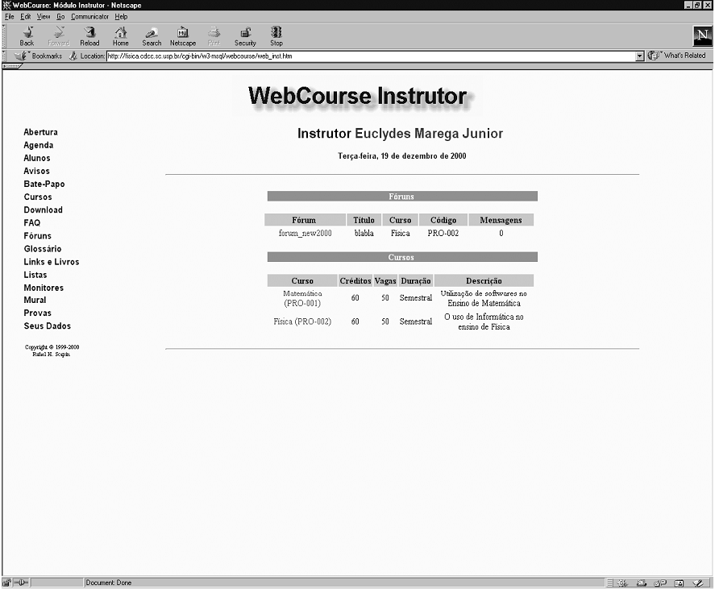

Figura 3.1 - Tela Principal do *WebCourse* (Scapin, 1997)

Através dos módulos, o sistema provê várias funcionalidades. É possível a criação de fóruns, lista de discussão por correio eletrônico, sala de bate-papos e dúvidas on-line, além da criação de provas e testes.

O Módulo Instrutor permite que o instrutor crie as provas ou testes. O sistema suporta quatro tipos de questões: múltipla-escolha, verdadeiro ou falso, preencher lacunas e resposta livre. O instrutor pode criar provas com uma ou vários tipos de questões. Provas com questões de múltipla-escolha, verdadeiro ou falso e preencher lacunas, o aluno tem o resultado da prova logo após o término da mesma. As provas com perguntas com resposta livre, o instrutor faz a correção e o aluno pode visualizar a resposta por email ou pelo sistema. A ilustra a realização de uma prova.

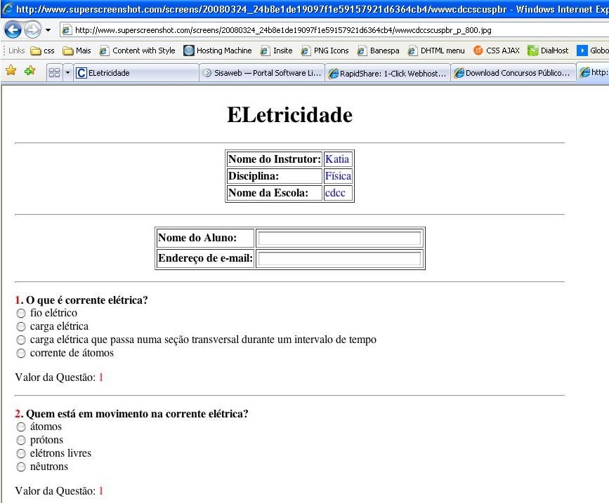

Figura 3.2 - Realização da Prova (Scapin, 1997)

De acordo com (Scapin & Marega Jr., 2003), foi feito uma pesquisa onde 53% das pessoas que foram feitas os testes sentiram dificuldade na utilização do *software*. No entanto, 93% das pessoas entrevistadas adotariam a adoção do software *WebCourse*.

## Sisa-web

Segundo (Machado, 2006 ), SiSa-Web foi desenvolvido para testar e avaliar se os candidatos possuem os pré-requisitos mínimos exigidos para os cursos ministrados pelo Centro de Computação da Unicamp – CCUEC. Um dos pontos importante na utilização desta ferramenta é a redução do tempo e do custo na correção das provas. Os candidatos tem o resultado de suas avaliação logo após o envio das respostas, como quantidades de respostas corretas e erradas, além de seu percentual de acerto.

Desenvolvido com ferramentas livres (PHP, MySQL, Apache), o sistema é divido em duas interfaces: administrador e usuário.

A interface Administrador é responsável pela manutenção do sistema, cadastrando excluindo ou alterando os cursos, alunos, perguntas e respostas. A ilustra o menu Cursos.

A interface Usuários pode-se efetuar os cadastros de perguntas e respostas, estabelecer o número de perguntas para a prova e o nível de dificuldade.

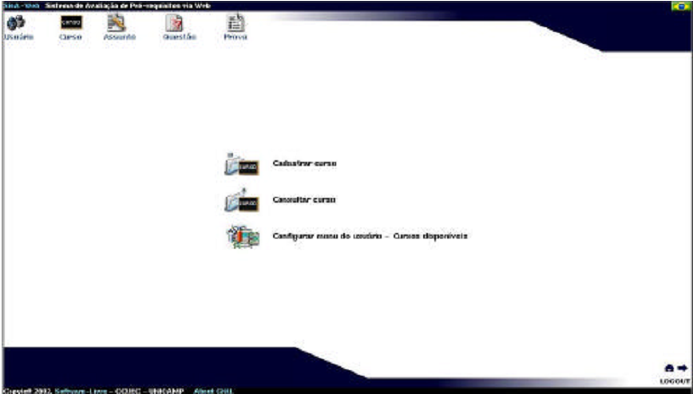

Figura 3.3 SisA-Web - Menu de Cursos (Machado, 2006 )

## Avalweb

O AvalWeb é um sistema que possui como foco principal o gerenciamento de questões e aplicação de avaliações via Web com base em requisições de professores. Também possui um módulo de auto-avaliação, com retorno imediato para o aluno, que integra o sistema de gerência de questões dando ênfase mais no processo de ensino/aprendizagem do que na avaliação propriamente dita (Cardoso & Lima, 2001).

O sistema é dividido em duas partes: professor e aluno. O professor tem a responsabilidade de cadastrar as perguntas e respostas e aplicar as avaliações. Os alunos têm um acesso limitado ao sistema, podendo responder somente as avaliações, além de ver seu histórico. Todo o controle é feito através de *login* e senha.

Diferentemente do sistema *WebCourse*, o AvalWeb não necessita de um administrador para liberar acesso ao professor. O professor, através de seu acesso, tem todo esse controle.

O AvalWeb permite a criação dos seguintes tipos de perguntas: múltipla-escolha, completar lacunas, dissertativas, verdadeiro e falso, ordenação e relacionar.

A ilustra o módulo onde o usuário gera a avaliação. O sistema permite que sejam geradas as provas com vários parâmetros. Cada pergunta tem um nível de dificuldade, e a prova pode ser baseada nos níveis, como por exemplo, prova fácil, média, 20% fácil e 80% difícil, etc.

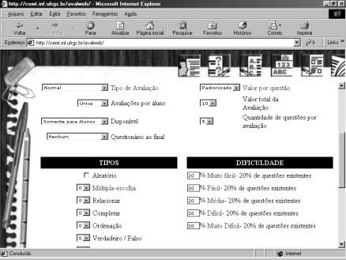

Figura 3.4 - AvalWeb: Módulo de definição para geração de avaliações (Cardoso & Lima, 2001)

### Arquitetura do Sistema (a57_avalweb.pdf)

A arquitetura proposta para o AvalWeb é mostrada graficamente na figura 1.0. O acesso para alunos e professores ocorre através de requisições http para o servidor, que interage com o código PHP, que por sua vez faz o acesso aos dados armazenados no banco de dados Mysql (Cardoso & Lima, 2001)

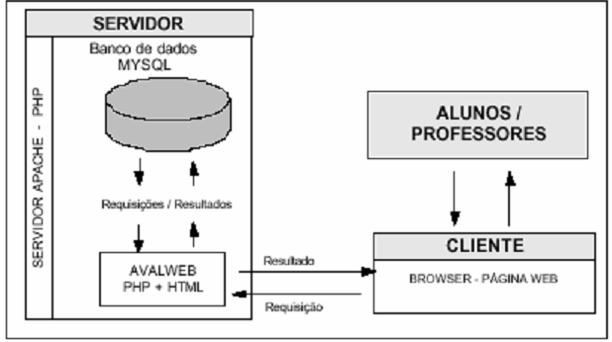

Figura .5 Arquitetura do Sistema AVALWEB

O modelo proposto está baseado na arquitetura do tipo cliente-servidor, onde o servidor Web representa a figura do banco de questões e alunos e professores são representados através de clientes utilizando seus navega dores. O código PHP está mesclado com códigos HTML, no entanto, o conteúdo em PHP não é visível ao usuário, sendo processado no servidor (CARDOSO, 2001). Não é razoável esperar que os professores tenham tempo ou treino estatístico necessário à consecução de uma análise de itens e de testes. Além disso, muitos deles não estão, justificadamente, interessados em adquirir esta habilidade. Portanto, de maneira geral, os professores não submetem seus testes a uma análise técnica, apesar de um sistema formal de avaliações exigir que esta análise seja feita. O acesso à ferramenta via WEB e as informações relativas aos alunos, professores e demais tabelas do sistema são armazenada no servidor. (Morais, Lima, & Franco, 2005)

.

## Prova Certa

Sistema desenvolvido por Rafael Takashi, (Takashi, 2006), tem como objetivo auxiliar os educadores a organizar e gerenciar perguntas e respostas. Diferentemente dos sistemas analisados anteriormente, Prova Certa não faz as avaliações com alunos.

O sistema é divido em dois ambientes: gerencial e operacional. O ambiente gerencial é destinado a instituições que faz a administração do ambiente operacional. O ambiente operacional é destinado a educadores que pode administrar as perguntas e resposta e gerar as avaliações. As avaliações são geradas apartir das perguntas cadastradas, que são gravadas em formato PDF (*Portable Document Format*).

Uma grande limitação do sistema é com relação aos tipos de perguntas. O sistema somente permite perguntas Multipla-Escolha. Segundo (Takashi, 2006), esta limitação é reconhecida e pretende-se trabalhar nisto no futuro.

A ilustra o menu principal dos sistema. Com botões principais de rápido acesso e um menu mais completo, o sistema tem uma interface amigável.

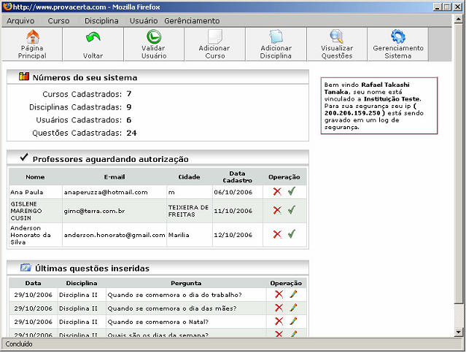

Figura 3.6 - Menu Inicial da Prova Certa (Takashi, 2006)

A ilustra como é feito a geração de avaliações. No módulo Gerencial, o administrador tem a opção de gerar as avaliações por curso, e escolher quais disciplinas será aplicado na data estipulada. Há também a opção de escolher quantas perguntas por prova. Toda a prova fica armazenado no banco de dados MySQL e pode ser consultado.

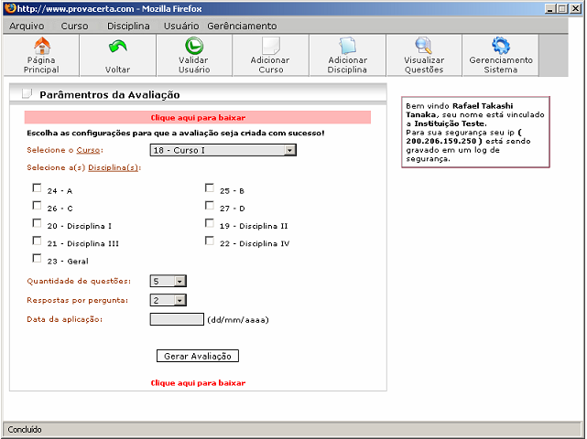

Figura 3.7 - Tela para gerar avaliações (Takashi, 2006)

Segundo (Takashi, 2006) o principal objetivo do sistema Prova Certa foi suprir a carência de softwares de auxilio a educação aproveitando a Internet e diminuindo a distância entre educadores.

Concusão

Na educação a distância, a interação dos alunos com os colegas e com o professor e, a troca de informações entre o grupo são essenciais para que ocorra a aprendizagem, buscando a construção de conhecimentos por todos os envolvidos ativamente neste processo.

A aprendizagem significativa é reflexiva, construtiva e auto-regulada (as pessoas são construtoras de seus próprios conhecimentos). Assim, a presença ou ausência de certa informação não é fator primordial na avaliação, mas sim como e se o estudante organiza, estrutura e utiliza a informação para resolver problemas mais complexos. Fatos e habilidades isoladas são mais difíceis de aprender e de adaptar na solução de problemas do cotidiano se não forem pertinentes a realidade do aluno

Diversas inovações tecnológicas foram desenvolvidas ao longo dos anos e estão sendo incorporadas ao processo educacional, mas especificamente ao processo de avaliação: dos testes de escolha múltipla (de uma única resposta correta) para as questões abertas, dos trabalhos individuais para os projetos colaborativos, Hoje, quando se pensa em avaliação na educação a distância percebe-se claramente que um longo caminho ainda deve ser construído, pois outras perspectivas como a auto-avaliação e os testes adaptativos (teste que se adaptam ao conhecimento do aluno) se tornam mais efetivas na educação de alunos mais críticos, criativos e com maior autonomia.

Muitas vezes não se sabe bem como medir os resultados, até porque o que existe são evidências de que houve melhora, e não provas incontestáveis. A implementação de salas de chat, listas de discussão e correio eletrônico podem proporcionar subsídios para o processo de avaliação via WEB, cujos objetivos devem ser: identificar os pontos fortes e fracos, ajudar o aprendiz a aprender, auxiliá-lo nos estilos de aprendizagem e preferências.

# Análise do Projeto (ver: a57_avaweb.pdf)

(doc27.pdf) Foi analisado a criação de uma ferramenta que viesse, não só facilitar o trabalho do professor quando da correção dos instrumentos de avaliação de conteúdo, mas que, especialmente, fornecesse relatórios que pudessem possibilitar a análise dos resultados, de forma a facilitar o aperfeiçoamento do processo de ensino bem como das condições de aprendizagem do aluno. Para tanto a ferramenta deveria ser:

1. Simples

2. Ágil

3. Norteadora

4. Impessoal

5. Qualitativa

6. Quantitativa

7. Atemporal

8. Independente de lugar

-----------------------------------

Tecnicamente, o conceito de Web foi pensado como uma arquitetura cliente-servidor, usando o protocolo HTTP (Hipertext Transfer Protocol) para transferência de arquivos codificadas na linguagem HTML (Hipertext Markup Language). De acordo com o esquema da figura 1, percebe-se que este modelo, baseado no fluxo de informações estáticas, é bastante limitado, pois requer que os dados estejam armazenados em disco antes de serem enviados ao cliente. Uma propriedade fundamental deste modelo é que não é necessário manter qualquer contexto sobre o fluxo de informações a enviar ao cliente, pois cada página é autocontida e independente.

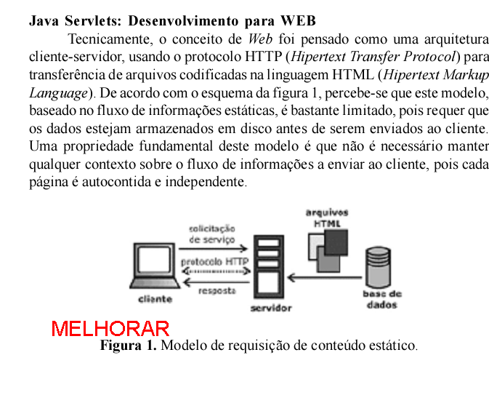

Uma das grandes revoluções na Internet foi caracterizada pela geração/ obtenção de informações dinâmicas. Os sites passaram a oferecer informações e serviços que mudam, em função do tempo, do usuário ou de ambos, o que possibilita novas oportunidades de mídia e negócios. Desde então surgiram várias técnicas para lidar com informação gerada dinamicamente.

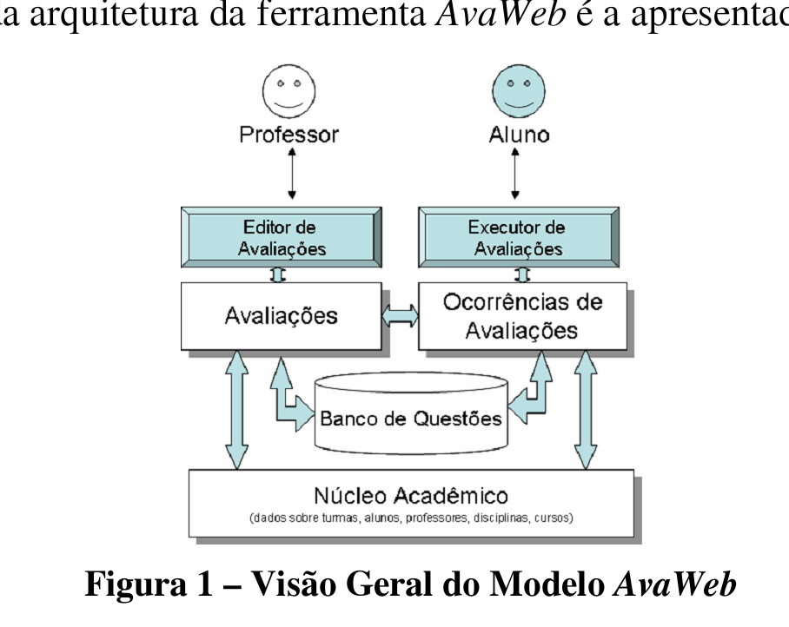

## Diagrama de caso de uso

O diagrama de caso de uso do sistema encontra-se no Anexo A do documento, sendo o diagrama de caso de uso uma forma de organização para modelagem dos comportamentos de um sistema sob o ponto de vista dos usuários. Onde estes usuários são entidades externas que participam do caso de uso com suas interações.

## Modelo do Banco de dados

A seguir na é apresentado o modelo físico desenvolvido no sistema TesteNet. Este modelo físico representa todo o banco de dados do sistema e seus relacionamentos.

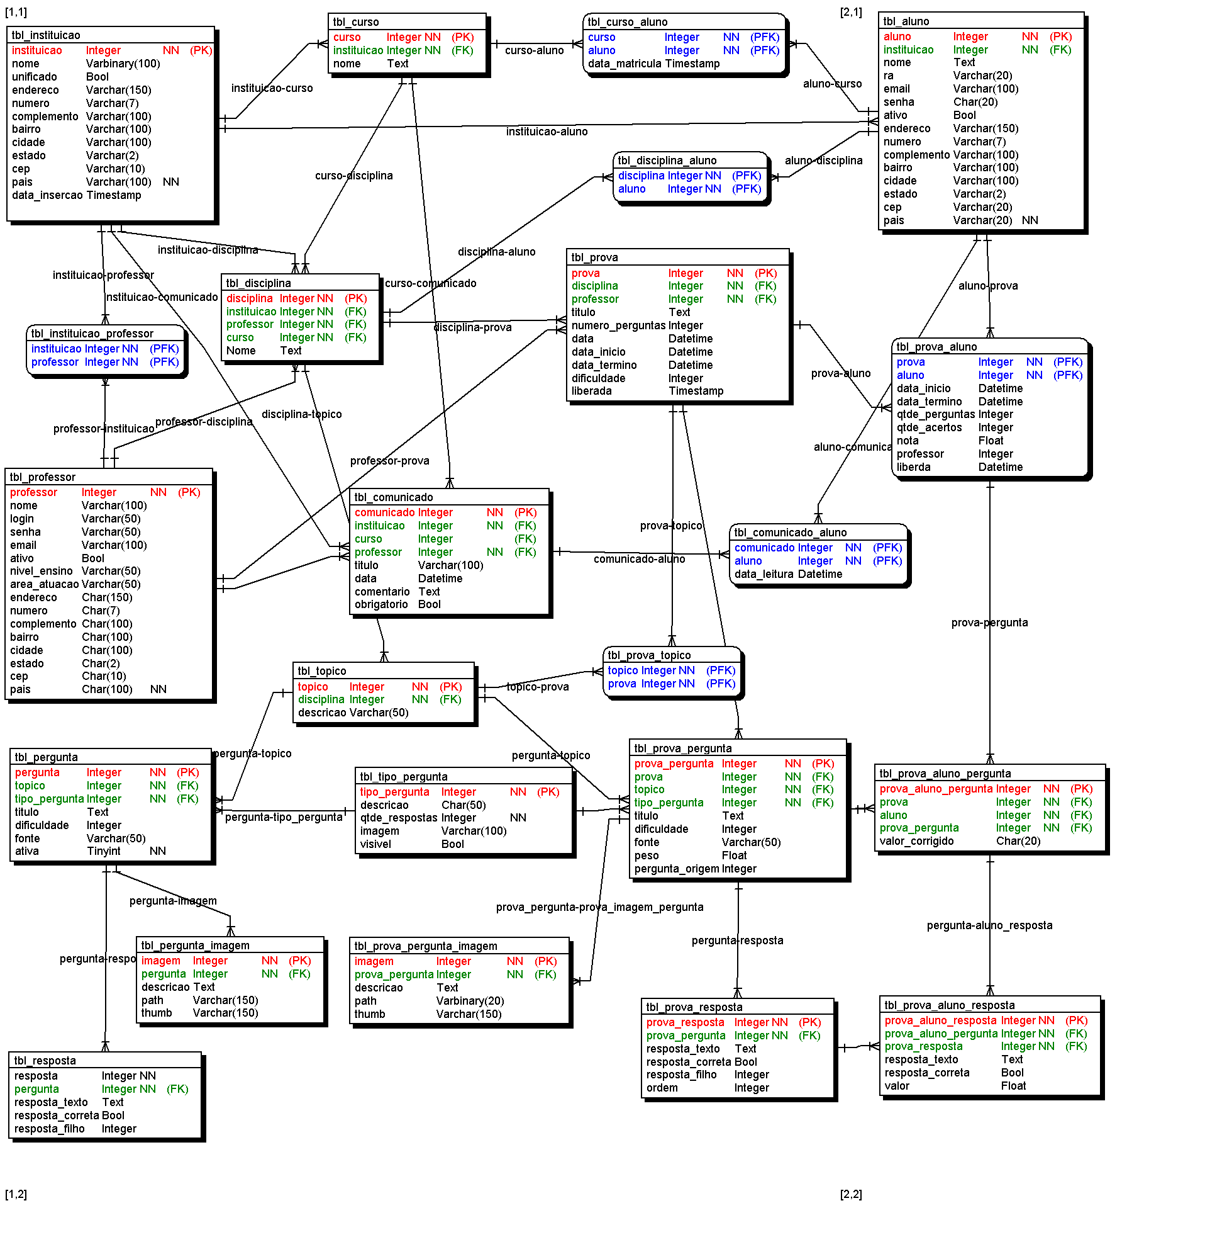

Figura .1 Modelo físico do sistema TesteNet

O modelo físico do sistema foi desenvolvido com o auxilio da ferramenta *CaseStudio 2*.

# Implementação

A linguagem PHP (*Hypertext Preprocessor)* foi escolhida para desenvolver o TesteNet, pois além de ser uma linguagem open source, é poderosa e de ampla utilização em soluções baseadas na web. Além disso, o PHP pode ser utilizado na maioria dos sistemas operacionais, como: Linux, variantes Unix, Microsoft Windows, Mac OS, RISC OS e possui suporte muito amplo para banco de dados, como dBase, Interbase, mSQL, mySQL, Oracle, PostgreSQL, entre outros (Rocha, 2003) (PHP, 2008).

O PHP se diferencia de scripts CGI escritos em Perl ou C, pois, não há a necessidade de ser escrito completamente para ser gerado o HTML, pode-se inserir códigos em PHP, delimitados por tags, dentro do HTML. (ACHOUR, 2006)

O código do PHP é executado no servidor, com isso o torna diferente do *JavaScript* que é executado no navegador do cliente. Assim o cliente fica livre de processamentos do código. O cliente apenas interpreta o código já processado. (PHP, 2008)

Para o armazenamento e gerenciamento do nosso banco de dados, foi optado por *MySQL* (*My Structured Query Language)* por ser de código livre e o que melhor se integra ao PHP, além de também oferecer um desempenho muito satisfatório. (MySQL, 2008)

Segundo (JESUS, BATISTA, ROSSI, SILVA, & CARVALHO, 2005), o MySQL atualmente é o mais popular sistema de gerenciamento de banco de dados relacional em SQL, é um banco de dados de código aberto desenvolvido e distribuído pela *MySQL* AB. O *MySQL* tem suporte para *API’s* em C, C++, *Eiffel*, *Java*, *Perl*, *PHP*, *Python*, *Ruby* e Tcl.

O MySQL além de ser um servidor multiusuário, também é multiencadeado (*multithreaded*) e utiliza SQL (*Structured Query Language)*, ou seja, a consulta padrão de banco de dados em todo o mundo. (JESUS, BATISTA, ROSSI, SILVA, & CARVALHO, 2005)

## Arquitetura do sistema

A arquitetura do TesteNet é ilustrada na . O modelo é baseado na arquitetura Cliente-Servidor. O servidor está representado pelo Banco de Dados *MySQL* e pelo servidor de páginas *Apache*. O cliente está representado pelos Professores e Alunos através de navegadores de páginas Web.

Figura . Arquitetura do TesteNet

O acesso para alunos e professores ocorre através de requisições *http* para o servidor, que interage com o código PHP, que por sua vez faz o acesso aos dados armazenados no banco de dados *MySQL*. (CARDOSO, 2001)

* 1. Página Inicial

Foi criado uma página inicial de apresentação do sistema. Está acessível através do endereço <http://testenet.nowakis.com/>. A Figura 5.2 ilustrada a página inicial do TesteNet.

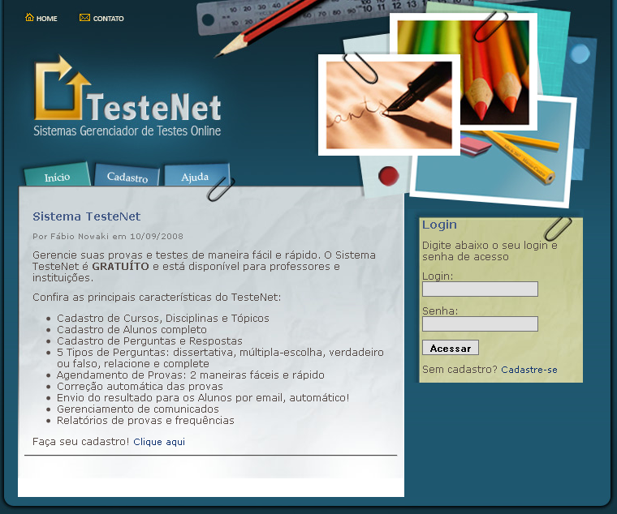

Figura .2 Página inicial do TesteNet

Na página inicial é possível visualizar as principais novidades do sistema. Também é dispõe da área de *login* no sistema. Se o professor ou aluno já estiver cadastrado, basta preencher com o nome de usuário e senha. Caso não tenha senha, é possível fazer o cadastro no sistema. A Figura 5.3 ilustra a tela de cadastro de novo usuário. Somente professores são permitidos efetuar o cadastro, uma vez que os alunos devem ser cadastrados por eles.

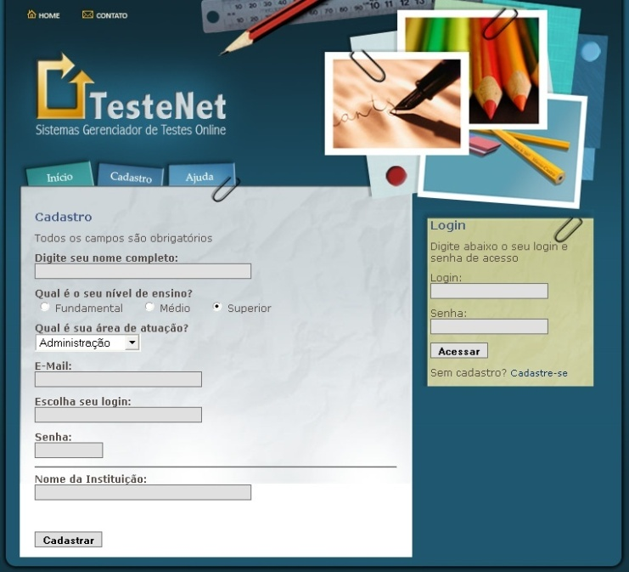

Figura .3 Tela de cadastro de professores

Nesta tela é solicitado o nome do professor, nível de ensino, área de atuação, *email*, *login* escolhido, senha e o nome de sua instituição. Os campos de nível de ensino e área de atuação não interferem diretamente na funcionalidade do sistema, pois estes campos são para efeito de pesquisa deste trabalho.

Após efetuar o cadastro, o professor irá receber um *email* de confirmação dos dados.

* 1. Módulo do Professor

O módulo do professor é responsável por todo o gerenciamento do sistema. É nesta área que o professor irá ter o controle sobre os cursos, disciplinas, alunos, perguntas provas, comunicados e relatórios. Nesta área também é possível administrar múltiplas instituições.

A seguir são apresentadas as funcionalidades do módulo do professor:

* + 1. Acesso ao Sistema

Todo usuário do TesteNet deve acessar o sistema com um *login* e senha. Estes dados são obtidos através de um cadastro prévio. Este cadastro está disponível em <http://testenet.nowakis.com>. A Figura 5.4 ilustra a tela de *login*.

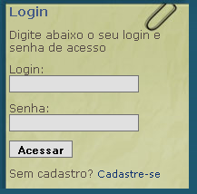

Figura .4 Área de login

* + 1. Cadastros

Foi implementado uma área que unificasse os cadastros do sistema. Este parte do módulo é fundamental para todo o funcionando do sistema. Para gerar provas, por exemplo, é necessariamente obrigatório que existam perguntas.

* + - 1. Instituição

O TesteNet exige que cada professor seja associado a no mínimo uma instituição. Quando o professor se cadastra no TesteNet, ele é automaticamente associado a uma instituição.

O sistema TesteNet permite que o professor trabalhe com diversas instituições. A Figura 5.5 ilustra a tela de cadastro de uma nova instituição.

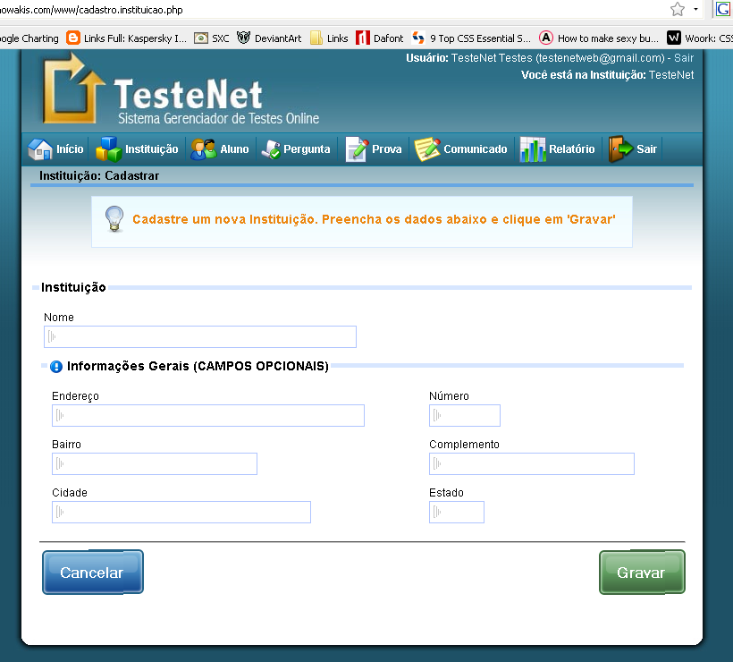

Figura .5 Cadastro de Nova Instituição

* + - 1. Cursos

Disponível através do Menu Instituição, os cursos são a base do sistema, pois é fundamental que em uma instituição existam cursos. Na Figura 5.6 é ilustrado a ela de cadastro de curso. Para adicionar o curso, deve ser preenchido o nome do curso e acionar o comando Gravar. O sistema faz a validação se o curso já existe.

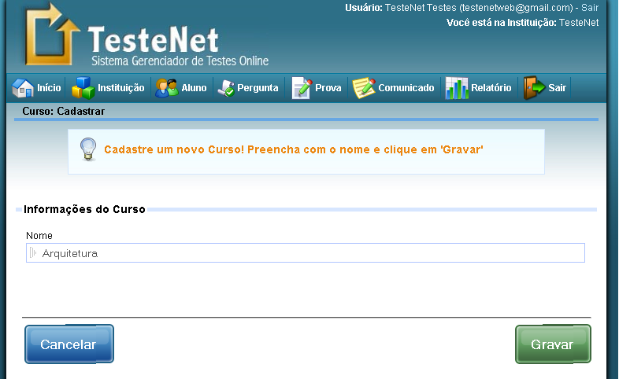

Figura .6 Cadastro de Curso

Não há limites para a quantidade de cursos. A Figura 5.7 ilustra os cursos cadastrados. Há ainda a opção de alterar o nome do curso ou excluí-lo. A exclusão do curso só é valida se o mesmo ainda não fora associado a nenhuma disciplina.

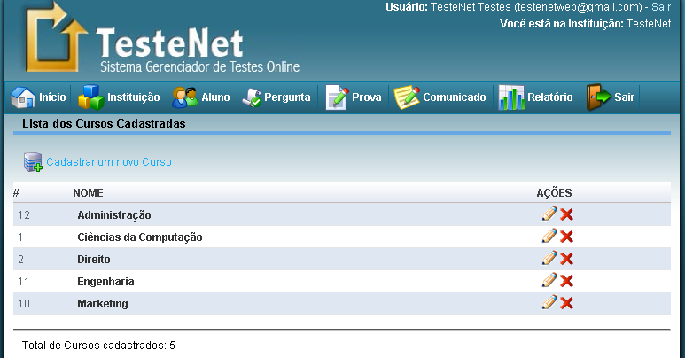

Figura .7 Lista do cursos cadastrados

* + - 1. Disciplinas

O cadastro de Disciplinas, apresentado na Figura 5.8 ilustra como adicionar uma disciplina ao curso. Deve ser preenchido o nome do curso, selecionar o curso a qual esta disciplina pertence, o professor que irá ministrar a disciplina, e seus tópicos.

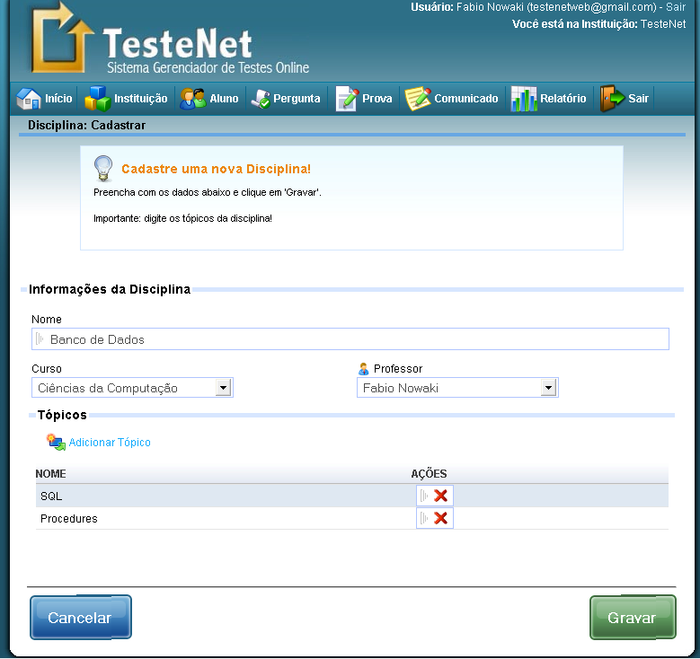

Figura .8 Cadastro de Disciplinas

* + 1. Aluno

O cadastro de Alunos está disponível através no menu Aluno, ilustrado na Figura 5.9 . Para cadastrar um novo aluno, deve ser preenchido os campos de Nome, RA, Senha e *email*. Os demais campos são opcionais. O *email* será o *login* que o aluno irá utilizar junto com a senha. Portanto, o sistema não permite dois alunos com o mesmo email.

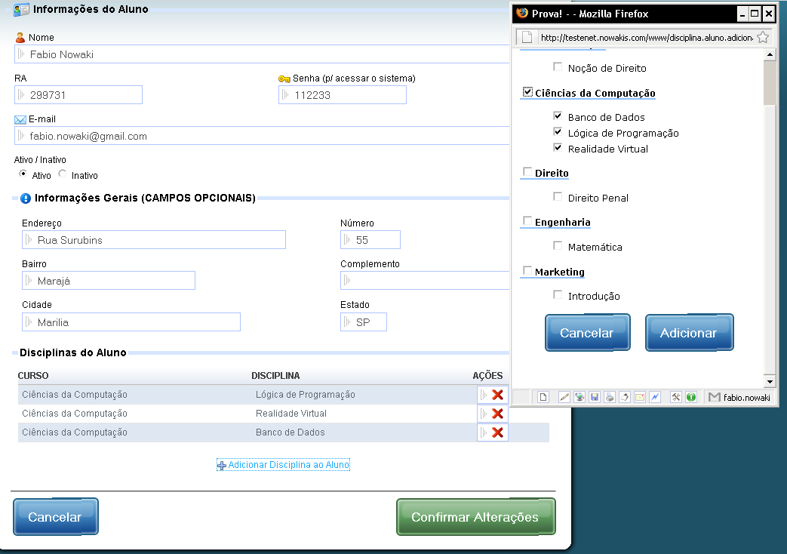

Figura .9 Cadastro de Alunos

Na mesma tela de cadastro do Aluno é possível associar o aluno às disciplinas no qual ele está matriculado. Acionando o *link* ‘Adicionar Disciplina ao Aluno’, uma janela é aberta onde são mostradas as disciplinas disponíveis. Selecionado os curso e disciplinas, e acionando o comando ‘Adicionar’, os itens selecionados serão enviados para o cadastro do aluno. As alterações realizadas nesta tela só serão validadas se acionado o comando ‘Gravar’ ou ‘Confirmar Alterações’

Todo o aluno cadastrado é aviso, por *email*, sobre a inscrição no TesteNet. As principais informações e o *login* e senha são enviados.

No cadastro do aluno há ainda a opção de inativa-lo. Esta opçã é útil nos casos de manter o cadastro do Aluno mas impedi-lo acessar o sistema.

Na Figura 5.10 ilustra os alunos cadastrados. Nesta tela há opção de alterar ou excluir um determinado aluno.

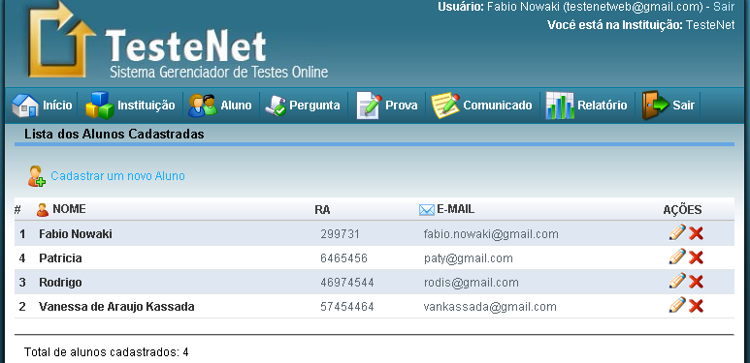

Figura .10 Lista dos Alunos Cadastrados

* + 1. Pergunta

O menu Perguntas é um dos mais importante e essenciais do TesteNet. É com base nas perguntas que as provas são geradas. A Figura 5.11 ilustra parte da tela de cadastro de perguntas.

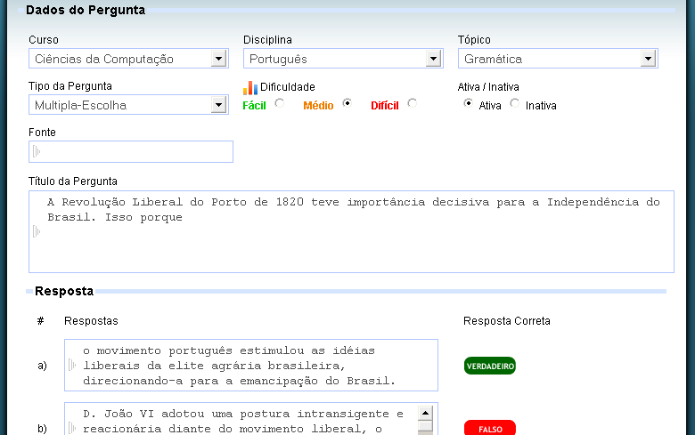

Figura .11 Cadastro de Perguntas

Para cadastrar uma pergunta, deve ser seguida a seqüência que é apresentada na tela. Escolhendo o curso, o sistema filtra e mostra somente as disciplinas do curso. E selecionando a disciplina, o sistema mostra somente os tópicos referentes aquela disciplina. Então deve ser secionado o tipo da pergunta, a dificuldade e a a fonte de pergunta. Em seguida aparece o título da pergunta e as respostas abaixo.

O TesteNet suporte 5 tipos de perguntas: dissertativa, múltipla-escolha, verdadeiro ou falso, relacione e complete. Como pode ser observado na Figura 5.11, o tipo da pergunta selecionada é Multipla-Escolha. De acordo com o tipo da pergunta selecionada, é apresentada as respostas.

As perguntas cadastradas podem ser consultadas no Menu Perguntas, conforme é ilustrado na Figura 5.12. Na listagem das perguntas, é mostrado o título parcial da pergunta, curso e disciplina. É possível também alterar a pergunta ou excluí-la.

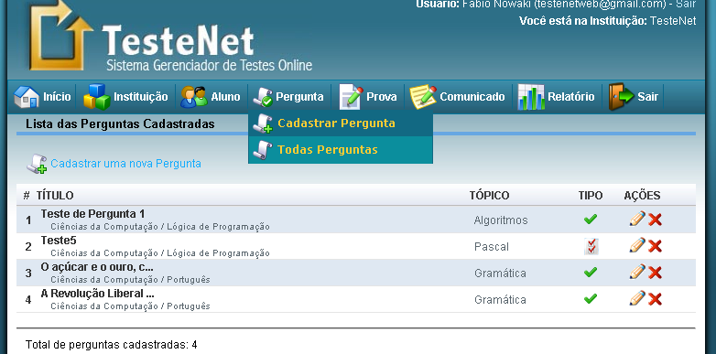

Figura .12 Relação das perguntas cadastradas

* + 1. Prova

O TesteNet permite o agendamento de provas de duas maneiras: manual ou automática. A Figura 5.13 ilustra a tela de opção de prova.

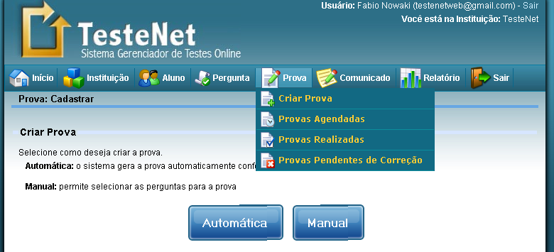

Figura .13 Agendamento de Prova

* + - 1. Automático

Agendar provas no modo automático é mais prático e rápido. O professor informa o curso, a disciplina, os tópicos, o título da prova, a quantidade de perguntas, a dificuldade e a data de início e término da prova. Com essas informações, o sistema faz a seleção das perguntas.

As perguntas são selecionadas de acordo com a dificuldade escolhida pelo professor. O algoritmo que faz a seleção das perguntas aleatoriamente.

O valor de cada questão é atribuído em cada pergunta da prova, de acordo com o nível de dificuldade, somando 10 pontos, valor máximo da prova.

Na ilustra um exemplo de agendamento de prova no modo automática. Neste exemplo, foi agendada uma prova da disciplina Português com os tópicos ‘Gramática’ e ‘Literatura’. Foi informado que a prova terá 6 perguntas e o nível de dificuldade é ‘Médio’. A prova terá início em 09/09/2008 às 18:00h e término em 12/09/2008 às 18:00h.

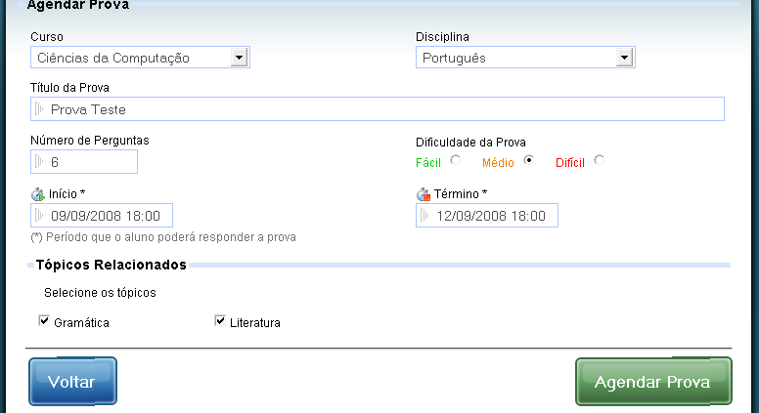

Figura .14 Agendar prova no modo manual

O início e término é o período que o aluno poderá responder a prova. Para confirmar o agendamento, deve ser acionado o comando ‘Agendar Prova’. Assim que é confirmado o agendamento, o sistema faz a seleção de todos os alunos que estão matriculados para o curso e disciplina da prova. Um email é enviado para todos os alunos confirmando o agendamento e o horário da prova.

Uma prova agendada só poderá ser visualizada pelo aluno após a data de início estipulada pelo professor.

* + - 1. Manual

A diferença entre o agendamento de prova manual e automática é a opção de selecionar as perguntas. No modo manual não há a opção de selecionar a dificuldade da prova, uma vez as perguntas são selecionadas pelo próprio professor.

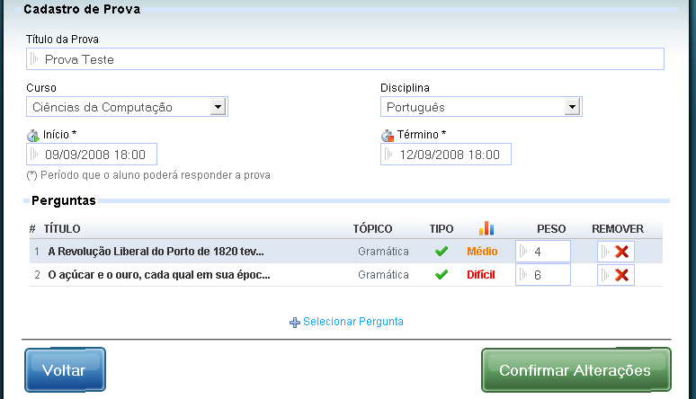

Figura .15 Agendamento de prova manual

A figura Figura 5.15 ilustra o agendamento de uma prova manual. Nesta tela há a opção de selecionar as perguntas. Os valores das perguntas não são atribuídos automaticamente. Há o campo em aberto que deve ser preenchido com o valor da pergunta. A soma dos valores das perguntas deve ser 10 pontos.

* + 1. Correção de Prova

Toda a prova respondida por alunos são automaticamente enviadas para o professor. Se a prova conter alguma pergunta dissertativa, o sistema mantém a prova pendente de correção e aguardando correção manual do professor.

* + 1. Comunicado

Para que o professor mantenha os alunos informados, foi implementado a área de comunicados. Os comunicados cadastrados pelos professores são automaticamente mostrados para os alunos em sua área.

O comunicado pode ser enviado para todos os alunos de um determinado curso ou para todos os alunos cadastrados, independente do curso.

A Figura 5.16 ilustra o tela de adicionar um comunicado. Na parte superior, pode ser selecionado o curso. Abaixo o título e o conteúdo do comunicado.

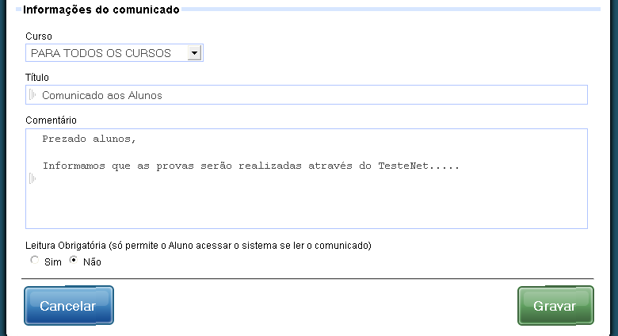

Figura .16 Adicionar comunicado

Há ainda a opção de marcar o comunicado como leitura obrigatória. Se marcada, o aluno só poderá continuar navegando no TesteNet se o comunicado for lido.

Os comunicados podem ser consultados posteriormente. Na Figura 5.17 é ilustrada a tela de comunicados cadastrados. Há a opção de alterar ou excluí-lo.

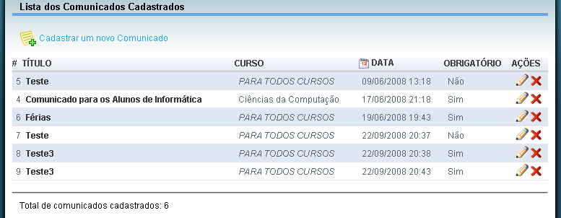

Figura .17 Lista de comunicados cadastrados

* + 1. Relatório

Com o objetivo de acompanhar e analisar o desempenho dos alunos, foram implementados dois relatórios: relatório de freqüência e relatório de desempenho em provas.

O relatório de freqüência tem como objetivo consultar a freqüência de acessos do aluno no sistema TesteNet. No exemplo ilustrado na Figura 5.18, é possível analisar a data, o aluno e a quantidade de acessos. Os dados são agrupados por data, assim é possível avaliar diariamente a freqüência.

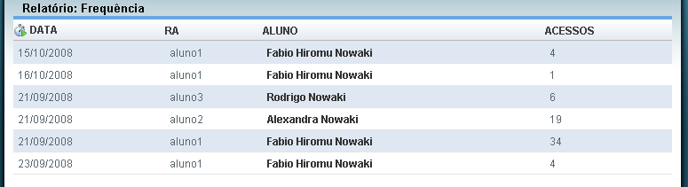

Figura .18 relatório de freqüência

* 1. Módulo do Aluno
     1. Prova
     2. Comunicado

# Teste do *Software*

## Aplicação do sistema em um ambiente real

## Avaliação do sistema

## Resultados

# Conclusões

(a57_avalweb.pdf)

Apesar de já ter sido testada em alguns casos reais, a utilização da metodologia deve ser intensificada para melhor avaliação e refinamento. Para isso, é imprescindível realizar a validação com professores e também com um maior número de alunos. Com base na estrutura dos documentos e nos contextos, é definida a estrutura de navegação do sistema, especificando o relacionamento entre documentos e os caminhos de acesso às funções, permitindo o sistema interagir com outros sistemas. Estando definidas as estruturas de dados e de navegação do sistema, com isso serão analisados o comportamento dinâmico de documentos e links e como será realizada a integração entre documentos e bancos de dados. Para que todo esse processo aconteça no plano operacional, há necessidade de que, a partir de fundamentos teóricos claramente identificados e de mecanismos de exercícios e avaliações coerentes e eficazes, se promova à necessária mudança de consciência, de métodos, de instrumentos e de perspectivas.

Isto implica, além de análise crítica, capacidade de formular propostas alternativas. Pretende se efetuar uma integração do AvalWeb com outros Sistemas na Web utilizando os tradicionais links de interesses dos usuários, o que torna o acesso à informação uma tarefa difícil e demorada. A principal causa desta situação é à falta de estruturação dos dados e a ausência de uma representação semântica dos mesmos. A Web Semântica surge para facilitar o acesso à informação através da estruturação e da representação semântica dos dados, aumentando assim a eficiência e precisão nas pesquisas efetuadas pelos usuários. Neste sentido, esta é uma proposta alternativa, que, aplicável para o ensino, e para um projeto EAD, pode ser considerada também uma visão de avanço do aprendizado, e uma alternativa para contribuir na busca de novos caminhos no contexto da pesquisa e inovação.

# Bibliografia

ACHOUR, M. (2006). *Manual do PHP*. Acesso em 10 de 06 de 2008, disponível em Manual do PHP: http://br.php.net/manual/pt_BR/index.php

CAMPOS, F. C., BRAGA, R. M., CYRILLO, E., SENADOR, T., & SILVA, R. (2004). *Desenvolvimento de uma Ferramenta para Avaliação de Alunos Online baseada em Componentes de Software*. Acesso em 05 de 04 de 2008, disponível em http://www.tise.cl/archivos/tise2004/pp/22.pdf

CARDOSO, R. F. (2001). AvalWeb - Sistema interativo para gerência de questões aplicação de avaliações na Web. Porto Alegre, Rio Grande do Sul.

Cardoso, R. F., & Lima, J. V. (2001). *AvalWeb.* Acesso em 13 de 03 de 2008, disponível em AvalWeb - Sistema interativo para gerência de questões e aplicação de avaliações na Web: http://www.inf.ufes.br/~sbie2001/figuras/artigos/a243/a243.htm

JESUS, R. M., BATISTA, E. A., ROSSI, S. R., SILVA, A. C., & CARVALHO, A. (2005). *Implementação de uma web site dinâmico e interativo para controlar e monitorar transdutores inteligentes via internet.* Fonte: http://www.ec.ucdb.br/~pistori/GPEC/artigos/batista_gcete2005.pdf

Machado, P. H. (06 de 10 de 2006 ). *Sisaweb.* Acesso em 10 de 03 de 2008, disponível em Sisaweb — Portal Software Livre - Unicamp: http://www.softwarelivre.unicamp.br/SoftwareLivre/sisaweb

MORAIS, C. T. (2002). Hyper-Automaton: Avaliação Interativa de Alunos em Cursos na WEB Baseado em Autômatos Finitos. Porto Alegre, Rio Grande do Sul.

Morais, C., Lima, J. V., & Franco, S. R. (2005). AVALWEB – Sistema interativo para gerência de questões e aplicação de avaliação na Web. Porto Alegre, Rio Grande do Sul.

MySQL. (2008). *MySQL Documentation*. Acesso em 10 de 06 de 2008, disponível em MYSQL: http://dev.mysql.com/doc/

PERRENOUD, P. (1999). *Avaliação: da Excelência à Regulação das Aprendizagens.* Porto Alegre (Brasil): Artmed Editora.

PHP. (2008). *PHP Documentation*. Acesso em 10 de 06 de 2008, disponível em PHP: http://www.php.net/manual

Rocha, C. A. (2003). *Desenvolvendo web sites dinâmicos PHP, ASP e JSP.* Rio de Janeiro: Campus.

Scapin, R. H. (1997). *Desenvolvimento de uma ferramenta para criação e correção de provas na World Wide Web.* Acesso em 10 de 03 de 2008, disponível em WebCourse: http://www.scapin.org/scapin_sbie_1997.pdf

Scapin, R. H. (2003). Proposta, desenvolvimento e teste de um ambiente para criação e gerenciamento de cursos para treinamento de professores na World-Wide-Web. São Carlos, São Paulo, Brasil.

Scapin, R. H., & Marega Jr., E. (2003). Utilização de um Software para Criação e Gerenciamento de Cursos Online num Curso para Professores da Rede Pública. *Revista Brasileira de Informática na Educação* .

Soares, J. F. (2004). *O efeito da escola no desempenho cognitivo de seus alunos*. Acesso em 05 de 04 de 2008, disponível em J. F. Soares: http://www.ice.deusto.es/RINACE/reice/vol2n2/Soares.htm

Takashi, R. (11 de 2006). SISTEMA DE GERENCIAMENTO DE AVALIAÇÕES ONLINE: PROVA CERTA. Marília, SP, Brasil.

# Anexo A – Caso de uso do Sistema

## Área do Professor

*Login* do Professor

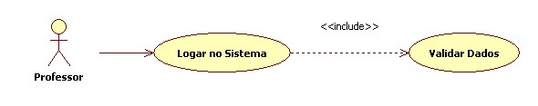

Figura .1 Logar no sistema

1. O professor informa o nome de usuário e senha para acessar o sistema e aciona o comando ‘Acessar’
2. Sistema valida os dados
   1. Positivo: *login* e senha conferem, acesso ao sistema é liberado
   2. Negado: login e senha não conferem, o acesso ao sistema é negado
      1. Mensagem de erro

Cadastrar Curso

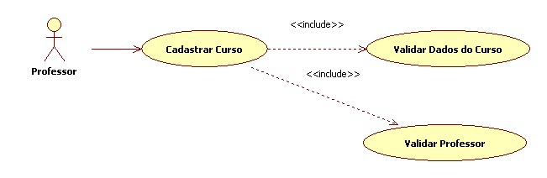

Figura .2 - Cadastrar Curso

1. Sistema Valida o *Login* do Professor
2. O professor informa os dados do curso e aciona o comando ‘Gravar’
3. O sistema verifica se já existe um curso com este mesmo nome
   1. Se existir, o sistema informa que o curso já existe e interrompe a operação
   2. Se não existir, o sistema cadastro o Curso
      1. Mensagem de sucesso!

Alterar Curso

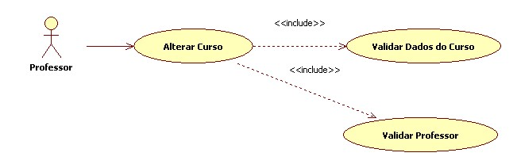

Figura .3 Alterar curso

1. Sistema Valida o Login do Professor
2. O professor altera os dados do curso e aciona o comando ‘Confirmar Alterações’
3. O sistema valida os dados do Curso
   1. Se as informações forem válidas é mostrado mensagem de sucesso.
   2. Se não foram válidas é mostrado mensagem de erro.

Excluir Curso

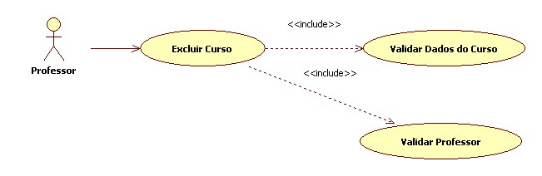

Figura .4 Excluir Curso

1. Sistema Valida o Login do Professor
2. O professor informa o curso a ser excluído e aciona o comando ‘Excluir’
3. O Sistema verifica se já há disciplinas cadastradas para este curso
   1. Se houver, o sistema mostra mensagem de erro
   2. Se não houver, o sistema exclui o Curso

Cadastrar Disciplina

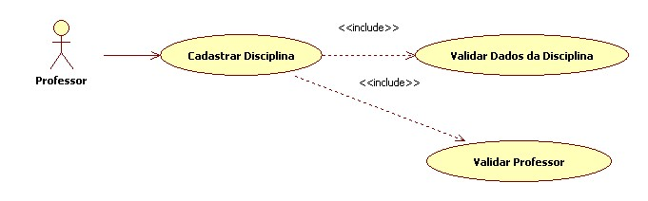

Figura .5 Cadastrar Disciplina

1. Sistema Valida o Login do Professor
2. O professor informa o nome da disciplina, os tópicos, o curso e o professor que irá ministrar esta disciplina e aciona o comando ‘Gravar’
3. O sistema valida as informações
   1. Se já existir uma disciplina com o mesmo nome, o sistema exibe mensagem de erro
   2. Se não existir, o sistema cadastra o curso e mostra mensagem de sucesso

Alterar Disciplina

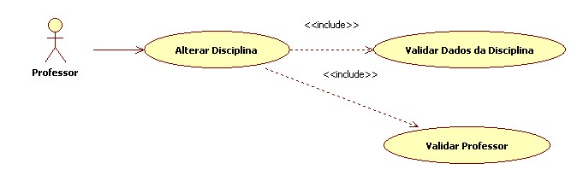

Figura .6 Alterar Disciplina

1. Sistema Valida o Login do Professor
2. O professor informa o nome da disciplina, curso e professor e aciona o comando ‘Confirmar Alterações’
3. O sistema valida as informações
   1. Se já existir uma disciplina com o mesmo nome, o sistema exibe mensagem de erro
   2. Se não existir, o sistema altera o curso e mostra mensagem de sucesso

Excluir Disciplina

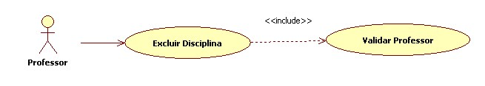

Figura .7 Excluir Disciplina

1. Sistema Valida o Login do Professor
2. O professor informa a disciplina a ser excluída e aciona o comando ‘Excluir’
3. O sistema verifica se já existe um Tópico ou Pergunta cadastrada para esta disciplina
   1. Se houver, o sistema interrompe a operação e mostra mensagem de erro
   2. Se não houver, o sistema exclui a disciplina e mostra mensagem de sucesso

Cadastrar Pergunta

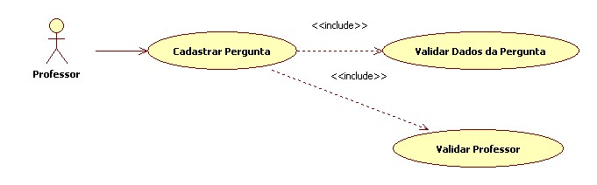

Figura .8 Cadastrar pergunta

1. Sistema Valida o Login do Professor
2. O professor informa os dados da pergunta: título, tipo da pergunta, fonte, dificuldade, curso, disciplina, disciplina e as respostas e aciona o comando ‘Gravar’
3. O sistema valida as informações
   1. Se alguma informação não for preenchida, o sistema interrompe a operação e mostra mensagem de erro
4. O sistema grava a pergunta e mostra mensagem de sucesso

Alterar pergunta

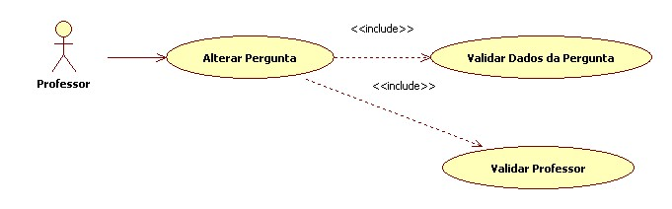

Figura .9 Alterar pergunta

1. O Sistema Valida o Login do Professor
2. O professor informa os novos dados da pergunta e aciona o comando ‘Confirmar alterações’
3. O sistema valida as informações
   1. Se alguma informação não for preenchida, o sistema interrompe a operação e mostra mensagem de erro
4. O sistema altera a pergunta e mostra mensagem de sucesso

Excluir Pergunta

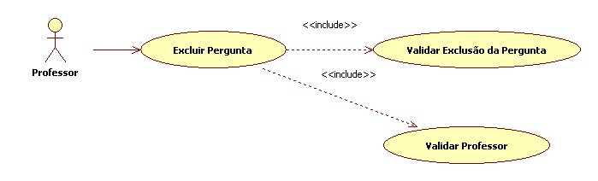

Figura .10 Excluir Pergunta

1. Sistema Valida o Login do Professor
2. O professor informa a pergunta a ser excluída e aciona o comando ‘Excluir’
3. O sistema valida a exclusão
4. O sistema exclui a pergunta e mostra mensagem de sucesso

Gerar Prova

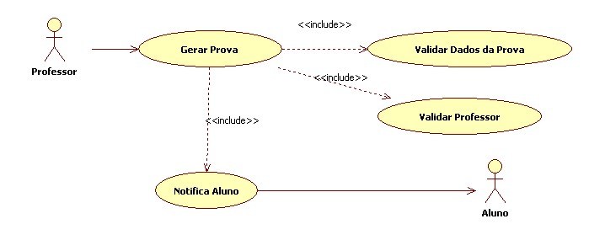

Figura .11 Gerar a prova

1. O Sistema Valida o Login do Professor
2. O professor informa o Título da prova, o curso, a disciplina, os tópicos relacionados, a quantidade de pergunta, a dificuldade da prova, e a data de início e término e aciona o comando ‘Criar Prova’
3. O sistema valida as informações
   1. Se alguma informação não for preenchida, o sistema interrompe a operação e mostra mensagem de erro
4. O sistema seleciona as perguntas, cadastradas pelo professor, de acordo com o nível de dificuldade selecionada
   1. Se a quantidade de perguntas do nível de dificuldade selecionada for inferior a quantidade de perguntas escolhida pelo professor, o sistema seleciona as perguntas de dificuldade inferior.
5. O sistema grava as informações e as perguntas selecionadas
6. O sistema notifica os alunos relacionados, por email, sobre a nova prova agendada

Alterar Prova

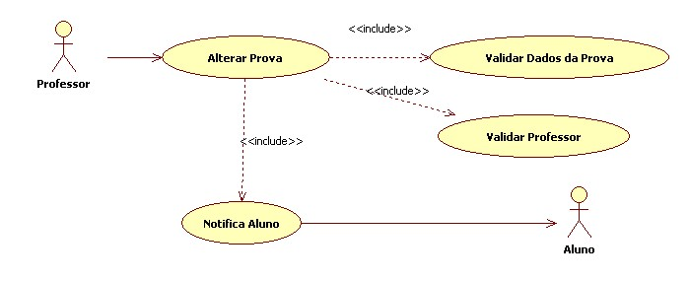

Figura .12 Alterar Prova

1. Sistema Valida o *Login* do Professor
2. O professor informa as alterações da prova e aciona o comando ‘Confirmar Alterações’
3. O sistema valida as informações
   1. Se alguma informação não for preenchida, o sistema interrompe a operação e mostra mensagem de erro
   2. O sistema verifica se algum aluno já iniciou a resolução da prova
      1. Se sim, o sistema interrompe a operação e mostra mensagem de erro
4. O sistema altera as informações
5. O sistema notifica os alunos relacionados, por email, sobre a prova

Correção de Prova Manual

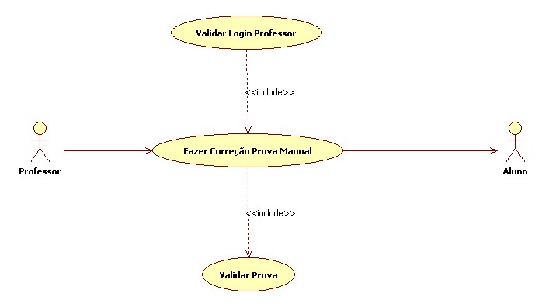

Figura .13 Correção Manual da Prova

1. O sistema Valida o Login do Professor
2. O professor seleciona a prova a ser corrigida
3. O professor compara a resposta do aluno com o gabarito e preenche o valor da pergunta corrigido.
4. O professor aciona o comando ‘Gravar’
5. O sistema verifica se há mais perguntas a serem corrigidas da prova
   1. Se houver, a próxima pergunta é apresentada para o professor fazer a correção
   2. Se não houver, o sistema notifica o aluno que a prova foi corrigida

Adicionar Comunicado

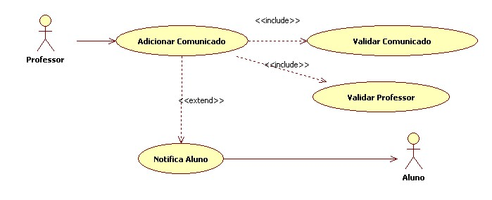

Figura .14 Adicionar comunicado

1. Sistema Valida o *Login* do Professor
2. O professor informa o título e a descrição do comunicado e aciona o comando ‘Gravar’
3. O sistema valida as informações
   1. Se não for preenchido um dos campos, o sistema interrompe a operação e mostra mensagem de erro
4. O comunicado pode ser enviado aos alunos por email
   1. O sistema notifica os alunos sobre o novo comunicado

## Área do Aluno

*Login* do Aluno

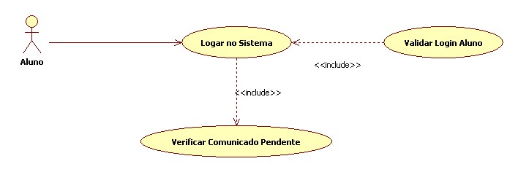

Figura .15 *Login* do Aluno

1. O professor informa o nome de usuário e senha para acessar o sistema e aciona o comando ‘Acessar’
2. Sistema valida os dados
   1. Positivo: *login* e senha conferem o acesso ao sistema é liberado
   2. Negado: *login* e senha não conferem o acesso ao sistema é negado
      1. É mostrado mensagem de erro
3. O sistema verifica se há comunicados pendentes de leitura
   1. Se houver, o sistema direciona o aluno ao comunicado
   2. Se não houver, é apresentado a tela inicial do sistema

Resolução da Prova

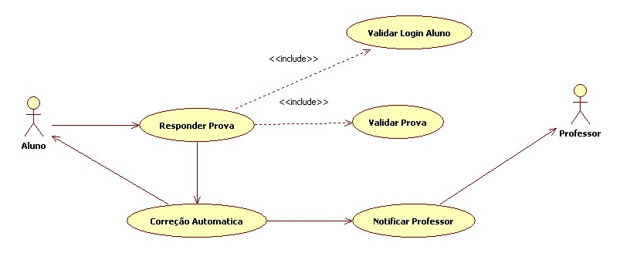

Figura .16 Resolução da Prova

1. Sistema Valida o *Login* do Aluno
2. O aluno abre a prova para a resolução
3. O aluno preenche com as respostas da prova e aciona o comando ‘Gravar’
4. O sistema valida se foram preenchidas todas as respostas
   1. Se houver perguntas sem resposta, o sistema mostra mensagem de erro e interrompe a operação
5. O sistema faz a correção automática da prova com base nas informações originais das perguntas
6. Se houver alguma pergunta Dissertativa
   1. O sistema notifica o professor sobre a necessidade de correção.
   2. A nota não é liberada para o Aluno, até que o professor faça a correção manual
7. Se não houver pergunta Dissertativa, o sistema mostra para o Aluno a prova resolvida, com as correções e a nota final da prova
8. Um email é enviado para o Aluno notificando da correção.

Leitura de Comunicado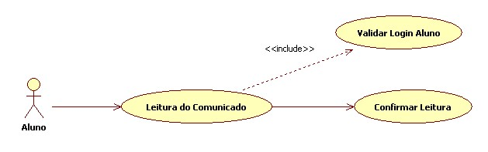

Figura . Leitura de Comunicado

1. Sistema Valida o Login do Aluno
2. O aluno seleciona o comunicado e aciona o comando ‘Abrir’
3. O aluno aciona o comando ‘Confirmar Leitura’
4. O sistema confirma a leitura do comunicado